# 说话人识别的话语级聚合

## GlobalAveragePooling

### 可视表示

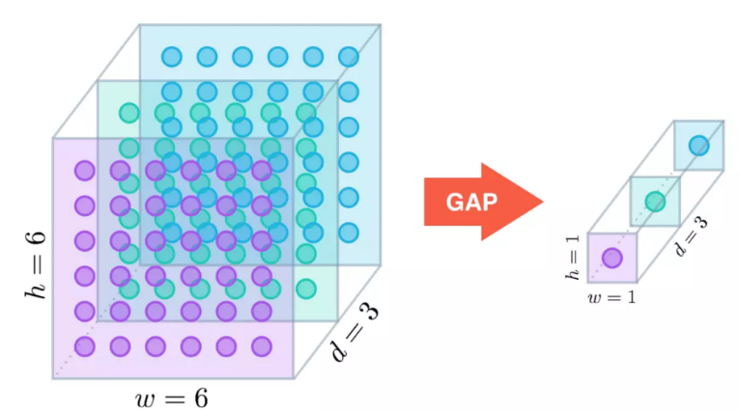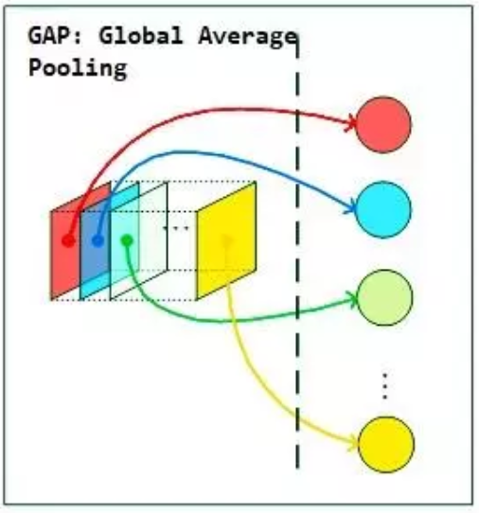

### Vggvox

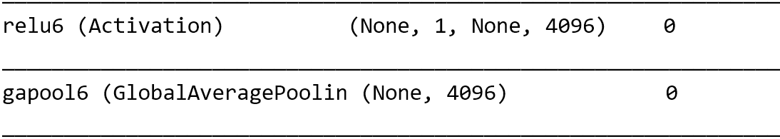

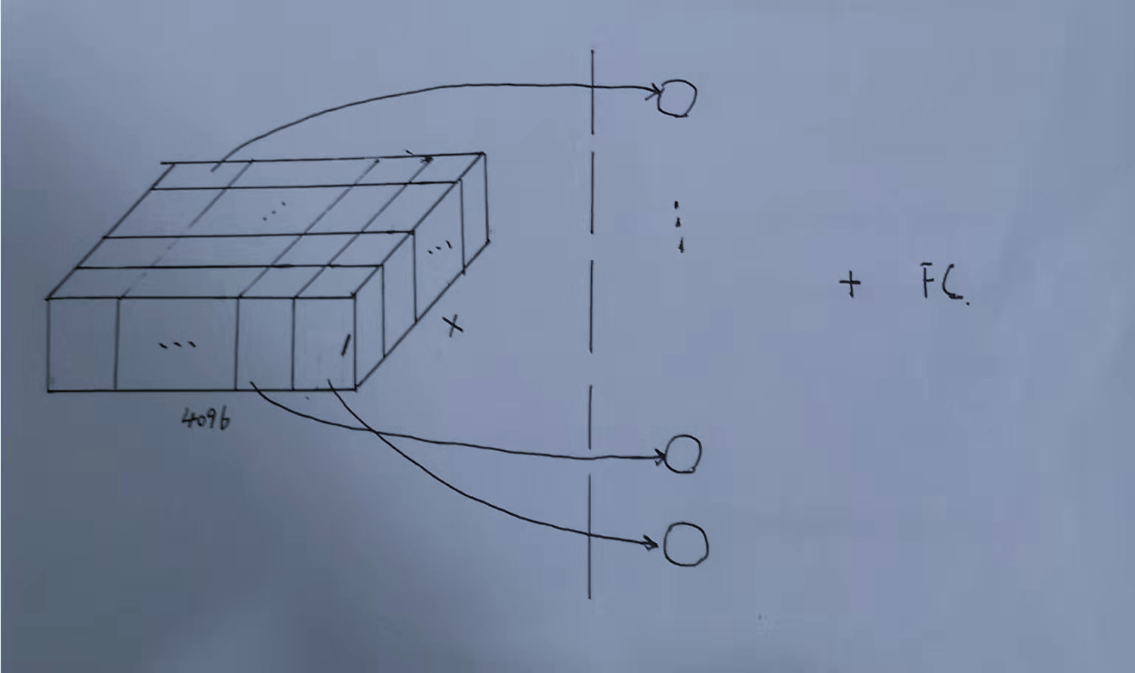

## 话语级聚合

### 主要思想

* 从频谱图中提取特征
* 使用NetVlad将帧级别的特征描述聚合为一个句子级别的向量，替代Gapooling

### 特征提取

* 任意网络 如Vggvox，resNet.
* 论文中使用thin-resNet,参数较标准resNet-34减少 17 million.

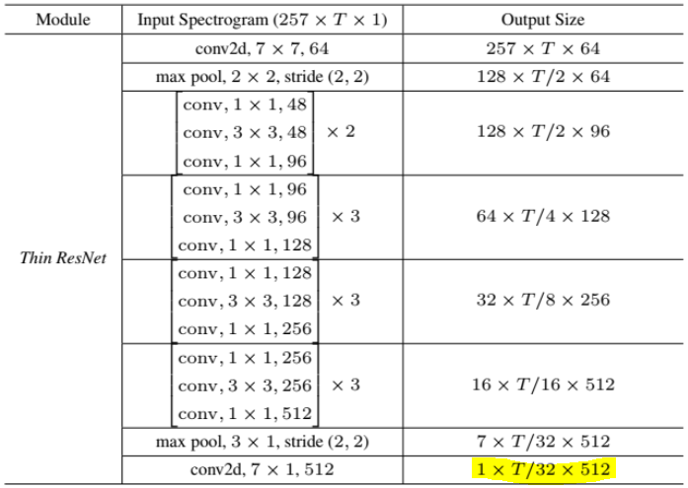

### NetVlad聚合

* Vlad
* Vector of locally aggregated descriptors，局部聚合描述向量.
* 一种将图片表示为向量的方法，设计用于大规模图像检索中.
* 算法：

对一幅图像的N个D维特征点 $x_{i} \left(i=1…N\right)$，聚类得到 K 个聚类中心 $c_{i} \left(i=1…K\right)$.

$V\left(k,j\right)= \sum_{i=1}^{N}{a_{k}\left(x_{i}\right)\left(x_{i}\left(j\right)- c_{k}\left(j\right)\right)}$

其中，符号函数 $a_{k}$ 当 $x_{i}$ 属于第k个聚类时， $a_{k}$ 为1，否则为0.

上式计算以 $c_{k}$ 为聚类中心的聚类中的特征点的 $x$ 的每一维的值与聚类中心 $c_{k}$ 的每一维的值的差的总和.

得到 K*D 的矩阵 V.

* 特点：

考虑了特征点的每一维的值；

只保存每个特征点到离它最近的聚类中心的距离；

## 资料

Vlad:<http://xueshu.baidu.com/usercenter/paper/show?paperid=ae8cbf70f130b3589efe006e729d8762&site=xueshu_se>